**INDICAÇÃO Nº / 2023**

Indica retirada de lixo e entulhos em calçada na **Rua Engenheiro Jaime Pinheiro Ulhôa Cintra, 1120, Jardim Calegari.**

**EXCELENTÍSSIMO SENHOR PRESIDENTE DA CÂMARA MUNICIPAL DE SUMARÉ,**

Nos termos dos artigos 203 a 205 do Regimento Interno desta Casa de Leis, solicito a Vossa Excelência o envio desta propositura ao Excelentíssimo Senhor Prefeito Municipal indicando retirada de lixo e entulhos em calçada na **Rua Engenheiro Jaime Pinheiro Ulhôa Cintra, 1120, Jardim Calegari.**

Sala das sessões, 09 de outubro de 2023.

**ALLAN SANGALLI**

Vereador - PL

**ANEXO**

**Figura 1.** Indica retirada de lixo e entulhos em calçada na **Rua Engenheiro Jaime Pinheiro Ulhôa Cintra, 1120, Jardim Calegari.**

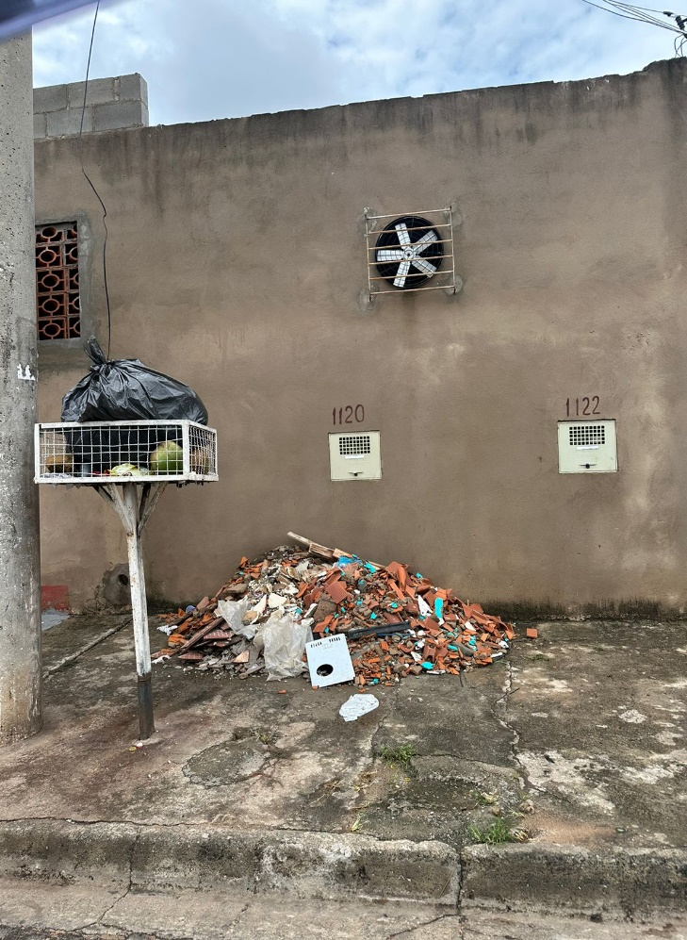

**ALLAN SANGALLI**

Vereador - PL